Boden Hockey erbjuder supportrar att köpa en egen matchtröja. Beställningen är bindande och kommer inte skickas till tryckeri förrän pengarna är insatta på Bodens HF konto (Bankgiro 5707-3744) Märk inbetalningen med Supportertröja och namn.
Ni som beställer senast den 10 maj kommer få tröjorna samtidigt som lagen. Beställer man senare måste vi av kostnadsskäl vänta tills vi kan beställa minst 10st tröjor.
Tröjor finns på kansliet för påseende.
Sätt ett (X) i rutan och/eller skriv på linjen.

Kvalité:

Pro 7000 samma som senior och juniorlagen. (1000kr)

Basic 3000 samma modell som ungdomslagen (750kr)

Storlek:
Vuxna Junior

XXL L/XL

XL S/M

L

M

S

Färg:

Röd (Hemma)

Vit (Borta)

Svart (Alt Hemma)

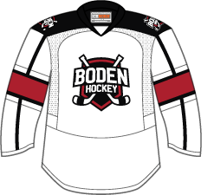
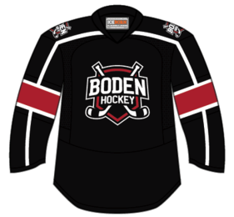
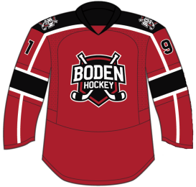

Siffra:
. .(Skriv tröjnumret på linjen)

Namn:
. .(Skriv namnet som skall stå på tröjan)

Jag vill ha tröja utan reklam.

Maila in detta dokument till bodenhockey@bdtv.se märk mailet ”Supportertröja”
Kontakt information:
Namn(För och Efternamn):
Adress:
Telefon:
Mailadress:

